Szacowanie niezawodności konstrukcji istniejących mostów i wiaduktów kolejowych

*Anna M. Rakoczy i Aleksandra Jivan-Coteti*

# Rysunki wraz z podpisami

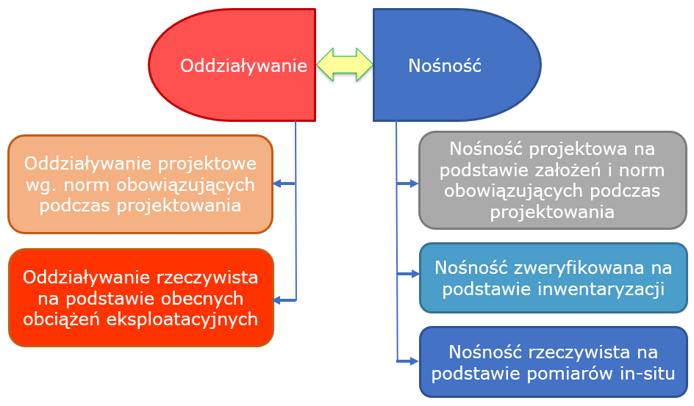

**Rysunek 1.** Diagram Oddziaływanie vs. Nośność

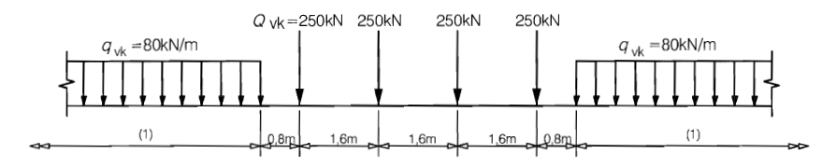

**Rysunek 2**. Model obciążenia LM 71 i charakterystyczne wartości obciążeń pionowych

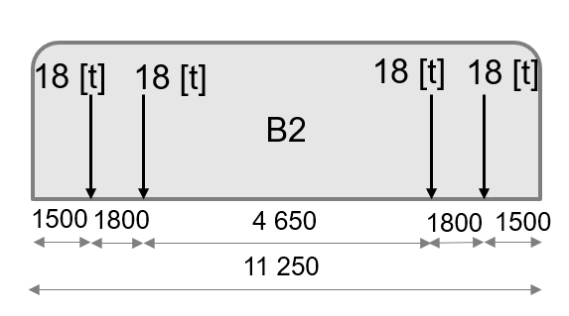

**Rysunek 3**. Model obciążenia taborem kolejowym klasy B2 według PN-EN 15528 [41]

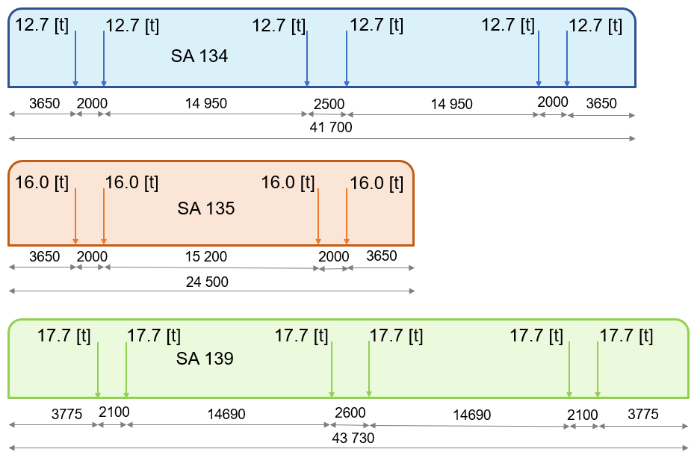

**Rysunek 4**. Model obciążenia rzeczywistymi pojazdami produkcji PESA

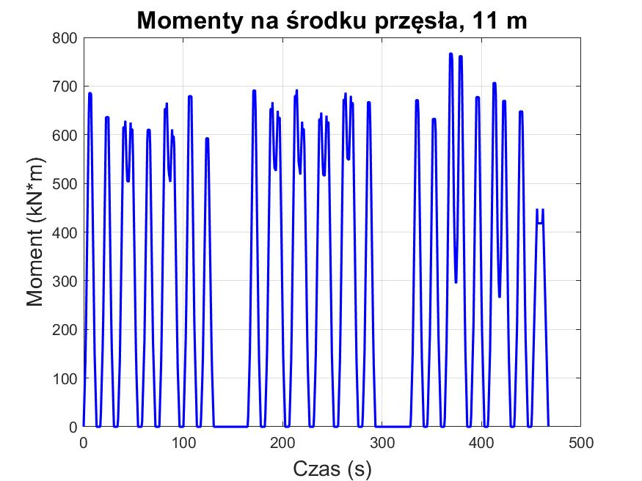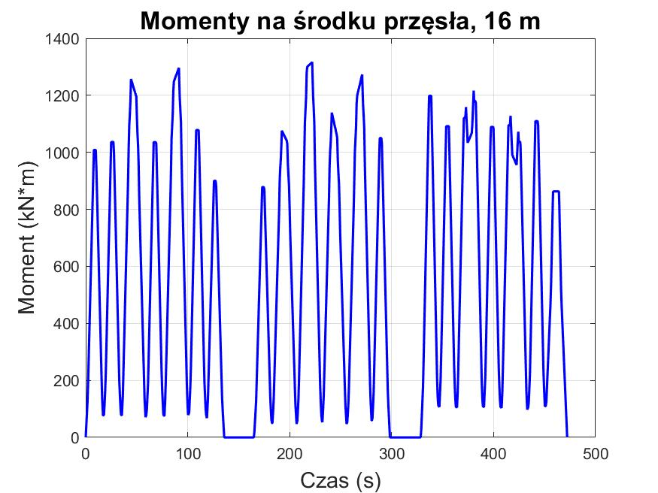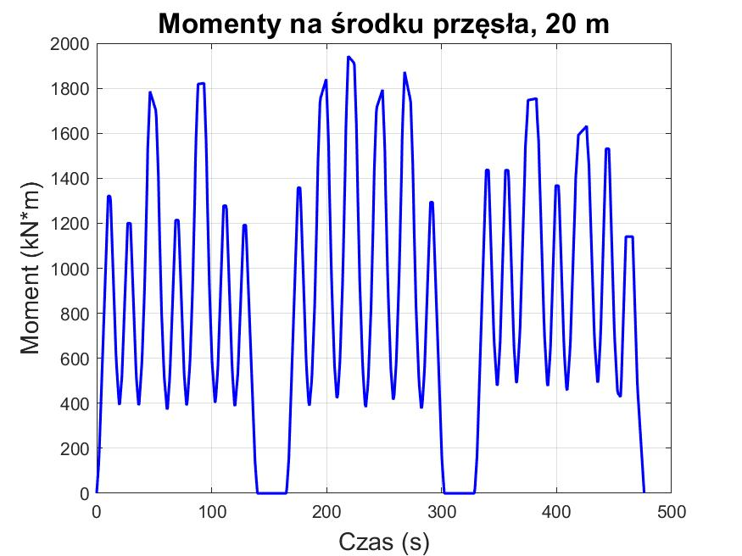

**Rysunek 5**. Wykres w czasie momentów zginających w środku rozpiętości przęsła wywołana przejazdem statystycznego modelu pociągu eksploatacyjnego

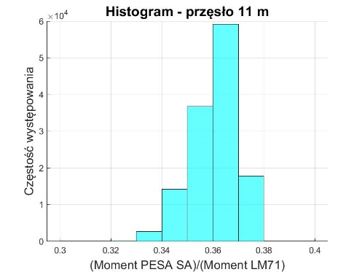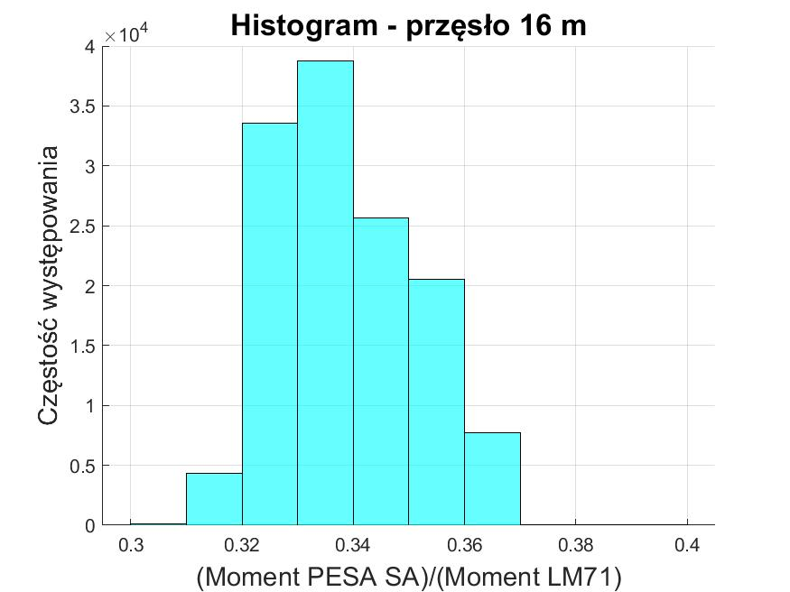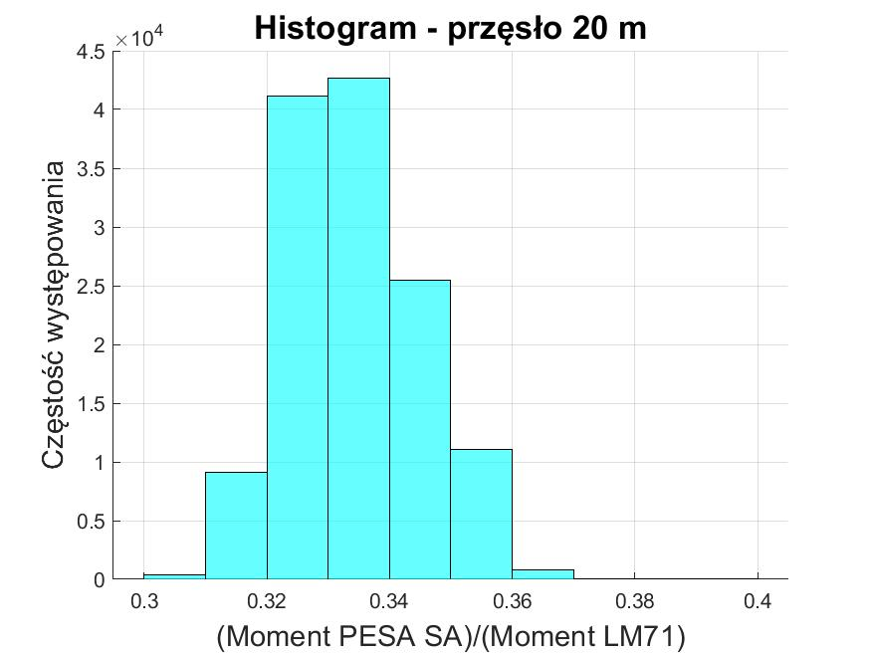

**Rysunek 6**. Histogram stosunku momentu zginającego od obciążenia eksploatacyjnego do momentu wywołanego modelem LM 71 przy rozpiętości 11, 16 i 20 m

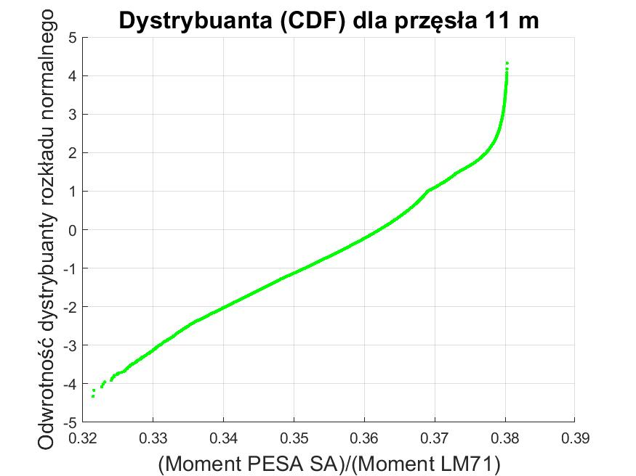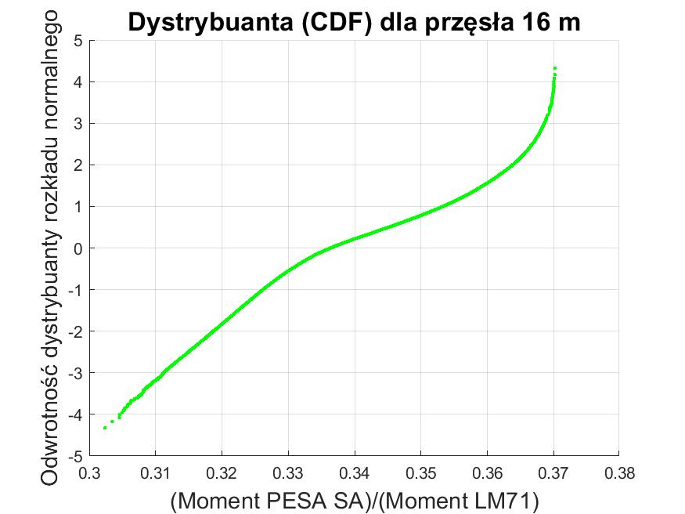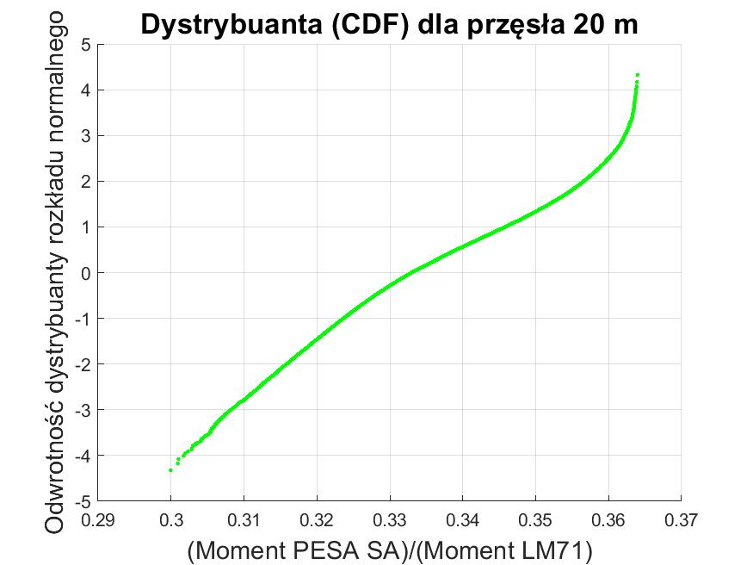

**Rysunek 7**. CDF stosunku momentu zginającego od obciążenia eksploatacyjnego do momentu wywołanego modelem LM 71 przy rozpiętości 11, 16 i 20 m

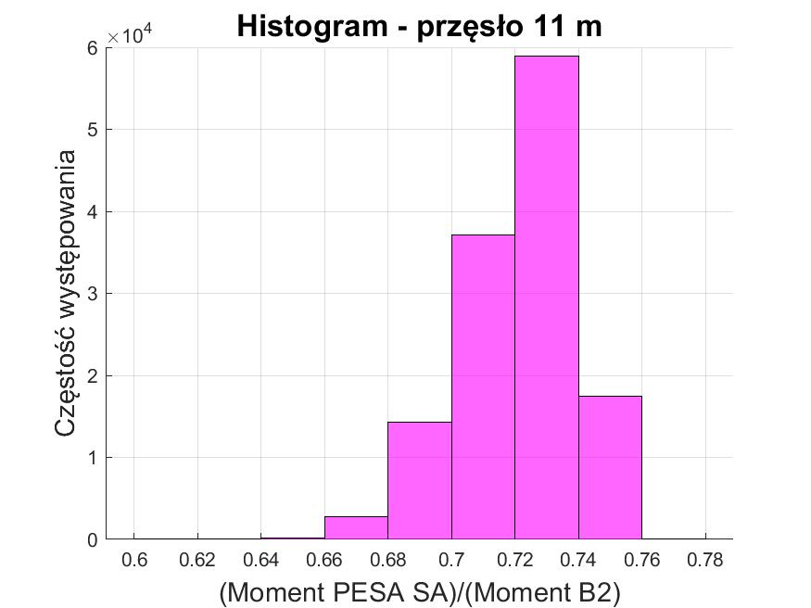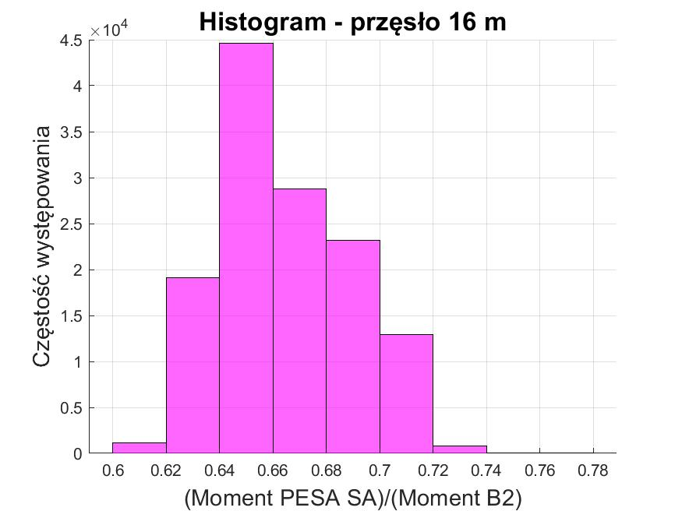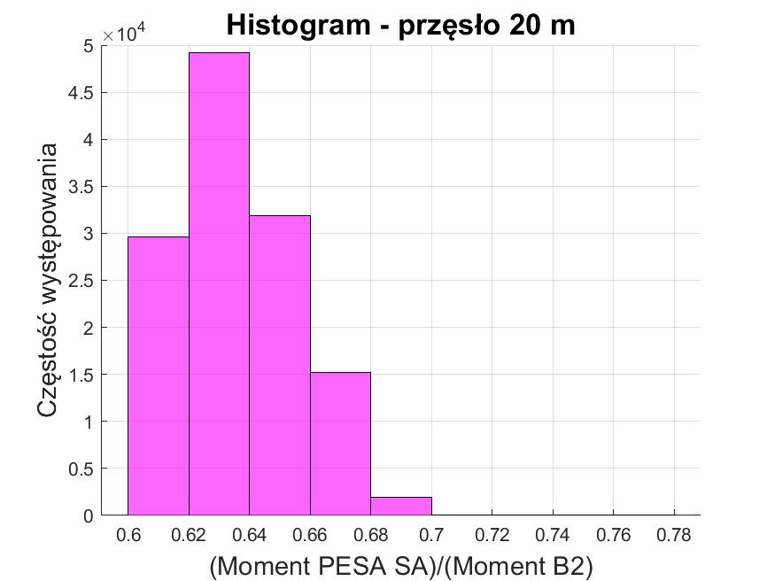

**Rysunek 8**. Histogram stosunku momentu zginającego od obciążenia eksploatacyjnego do momentu wywołanego modelem B2 przy rozpiętości 11, 16 i 20 m

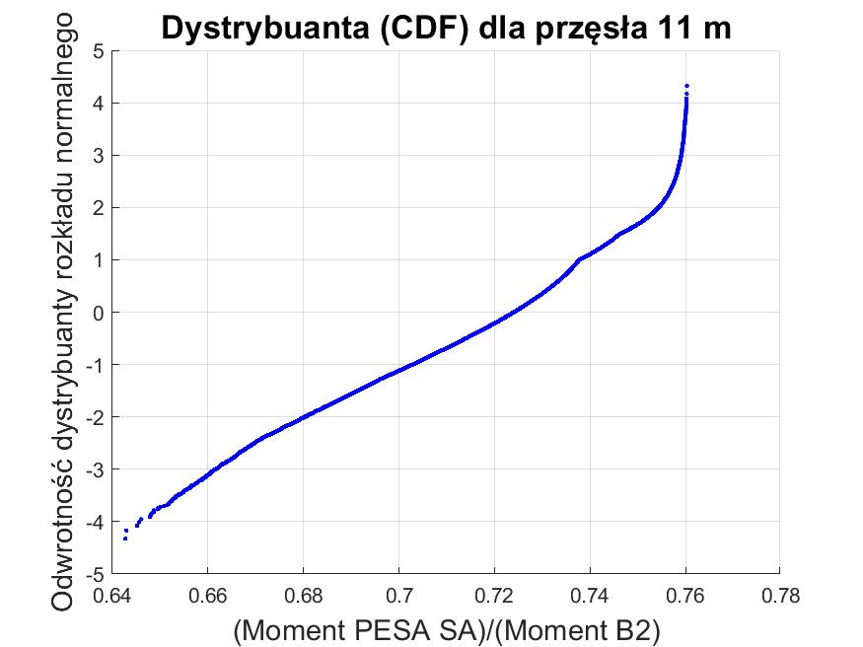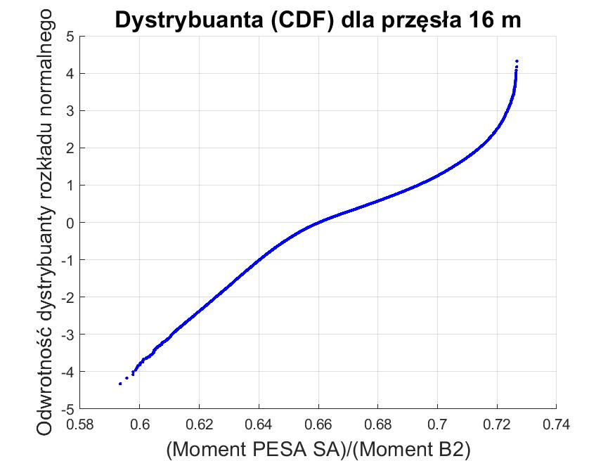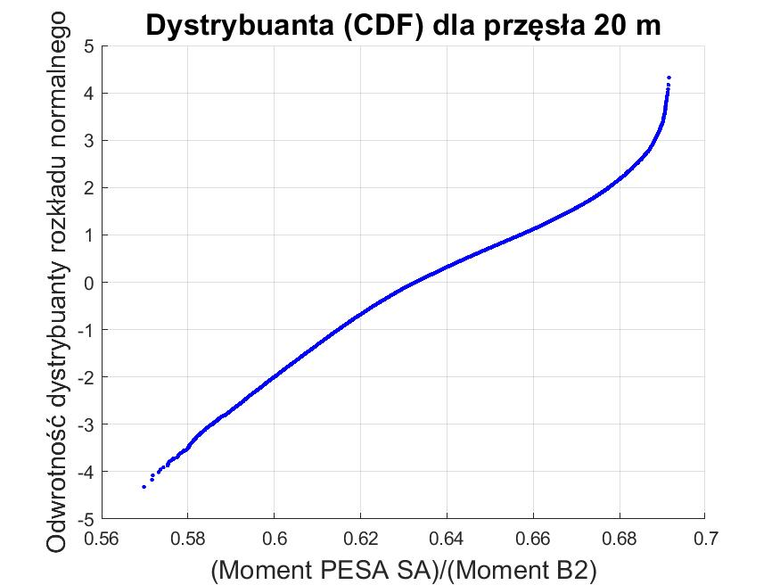

**Rysunek 9**. CDF stosunku momentu zginającego od obciążenia eksploatacyjnego do momentu wywołanego modelem B2 przy rozpiętości 11, 16 i 20 m



**Rysunek 10**. Szacowane współczynniki niezawodności dla rozpatrywanych konstrukcji o rozpiętościach przęsła 11, 16 i 20 m